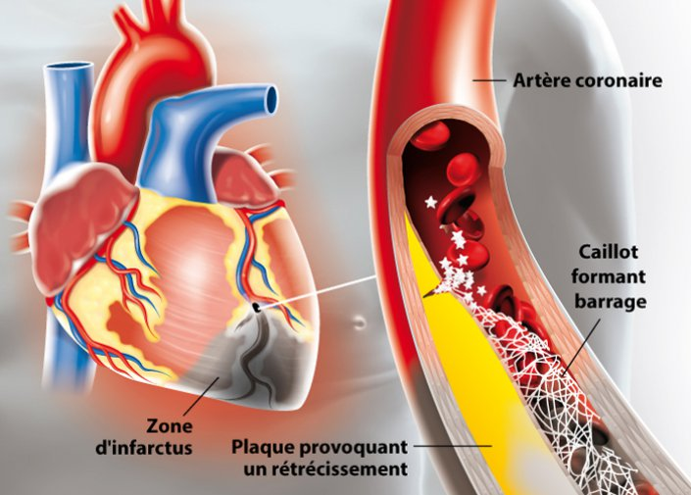**Schéma du Cœur Infarctus du Myocarde**